***ЧТО НУЖНО ЗНАТЬ ДЕТЯМ***

**Уметь сказать «НЕТ»**: Ребенок может избежать беды, если будет знать, что именно ему делать, когда он окажется в опасной ситуации.

***В каких ситуациях следует говорить твёрдое «нет»:***

 - когда тебе предлагают совершить недостойный поступок; - когда тебе предлагают попробовать что-либо запретное;

- если тебе предлагают поехать куда-либо, предупреждая, чтобы ты об этом никому не говорил;

- когда незнакомые или малознакомые люди приглашают тебя к себе в гости, на дискотеку, в клуб;

- когда тебе предлагают «хорошо» провести время вдали от взрослых, родителей (посмотреть животных, поесть мороженного, поиграть в игру);

- если незнакомые люди предлагают подвезти тебя на машине или показать им дорогу, сидя в машине.

***Как вести себя на улице:***

 - если ты хочешь куда-либо пойти, обязательно предупреди родителей, куда, с кем ты идешь и когда вернешься, а также расскажи свой маршрут движения;

- во время игр не залезай в стоящие бесхозные машины, подвалы и другие подобные места;

 - постарайся, чтобы твой маршрут не пролегал по лесу, парку, безлюдным и неосвещенным местам;

- если тебе показалось, что тебя кто-то преследует, перейди на другую сторону дороги, зайди в магазин, на автобусную остановку, обратись к любому взрослому человеку;

 - если ты где-то задержался, попроси родителей встретить тебя;

- если твой маршрут проходит по автомагистрали, иди навстречу транспорту;

 - если машина тормозит возле тебя, отойди от неё подальше;

- если тебя остановили и попросили показать дорогу, постарайся объяснить всё на словах, не садись в машину;

- если тебе на встречу идет шумная компания, перейди на другую сторону дороги, не вступай ни с кем в конфликт;

 - ни под каким предлогом не давать свой мобильный телефон малознакомым, а тем более незнакомым людям, даже если их внешний вид не вызывает никаких сомнений в их искренности и порядочности;

- если при входе в подъезд ты заметил посторонних, подожди пока кто-нибудь из знакомых не войдет в подъезд вместе с тобой;

- не входи в лифт с незнакомым человеком;

- если ты обнаружил, что двери твоей квартиры открыты, не спеши входить, зайди к соседям и позвони родителям.

 - если к тебе пристали незнакомые люди, угрожают насилием, громко кричи, привлекай внимание прохожих, сопротивляйся. Твой крик – твоя форма защиты! Твоя безопасность на улице во многом зависит от тебя!

***Если ты дома один:***

 - попроси своих друзей и знакомых, чтобы они предупреждали тебя о своем визите по телефону;

- если звонят в вашу квартиру, не спеши открывать дверь, сначала посмотри в глазок и спроси, кто это

- если незнакомец представился работником, какой либо организации (сантехником, электриком), попроси назвать его фамилию и причину прихода, затем позвони родителям и выполни их указания;

 - если незнакомец попросил воспользоваться телефоном для вызова полиции или «скорой помощи», не спеши открывать дверь; уточнив, что необходимо сделать, сам вызови нужную службу;

 - вынося мусорное ведро или отправляясь за почтой, посмотри сначала в глазок, нет ли посторонних лиц вблизи твоей квартиры; выходя, запри дверь. В дверях квартиры не оставляй записки о том, куда и насколько ты ушел.

.

.

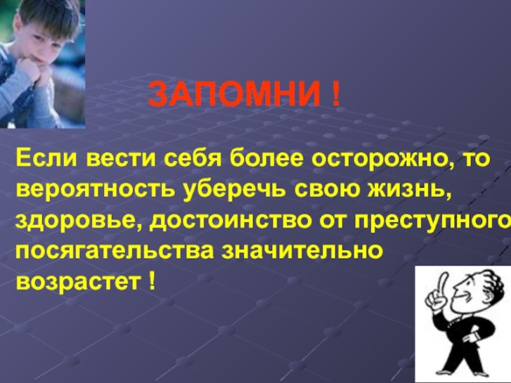

Государственное бюджетное учреждение социального обслуживания населения Ростовской области «Социально-реабилитационный центр для несовершеннолетних г. Каменск-Шахтинского»



**Воспитатель: Ляшенко А.Н.**

**2023 год**